PRESSMEDDELANDE
Att: Nyhetschefen 2014-10-16

Inet i kunskapskampanj för Sveriges pensionärer
"Vi fick bästa hjälpen att hitta rätt dator"
Inet brukar omskrivas som spel- och datorentusiasternas favoritbutik. Nu får entusiasterna sällskap av Sveriges seniorer runt om i landet efter att Inet satsar på föreläsningar och frågestunder för medlemmar i olika Seniornet-föreningar.
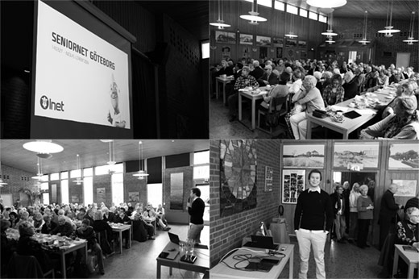
– Vi vill att alla i Sverige ska ha kunskap för att kunna köpa rätt dator för sina behov. De seniorer vi möter har en enorm kunskapstörst och är uppriktigt nyfikna på det vi kan berätta, säger Johan Wahlberg, marknadschef för Inet.
Datorhandlaren Inet har sedan 2010 föreläst för olika Seniornet-föreningar i Göteborgsområdet. Nu spänner företaget bågen för att nå ut till alla seniorföreningar som vill få mer kunskap om datorer.
– Att veta hur en dator funkar och att ha en lämplig maskin för sina behov är grundläggande. Ska du titta på bilder från resor och familj behöver du exempelvis inte en värstingmaskin med dyraste grafikkortet. För att välja rätt dator behöver man förstå hur en specifikation på prestandan ska tolkas och vilka komponenter som är viktiga att jämföra, säger Johan Wahlberg.
Frågor om vad som skiljer en stationär eller bärbar dator, varför man ska välja surfplatta eller kanske en avancerad mobiltelefon tas upp på Inets föredrag för Seniornet. Alla frågor, högt och lågt, diskuteras. Senaste föreläsningen var för GM Seniornet i Mölndal där närmare 100 medlemmar samlades.

– Vad ska jag tänka på när jag ska köpa ny dator, det är en grundfråga för både mig och många andra på Seniornet. Det finns ett stort behov av att veta mer om hur datorer fungerar och vad man ska tänka på för att hitta rätt dator. Inets anförande var väldigt bra, både informativt, grundläggande och de var tillmötesgående med alla våra olika frågor, säger Christer Björstad på GM Seniornet i Mölndal.

Nu satsar Inet på att informera flera seniorföreningar i Sverige. Först ut är Seniornet i Nacka som 21 oktober besöks av Inets datorkunniga föreläsare som vanligtvis arbetar i kundtjänst.

– Vi är lika glada varje gång vi kommer ut på dessa föreläsningar eftersom det är så överväldigande uppskattat och eftertraktat. Gör vi ett bra jobb så kan vi förutom att göra en bra insats för landets seniorer även bygga nya kundrelationer. Så vi välkomnar alla inbjudningar från Seniornet, säger Johan Wahlberg, marknadschef på Inet.

För ytterligare information
Johan Wahlberg, marknadschef Inet, 0739-88 27 29, johan.wahlberg@inet.se
Christer Björstad, GM Seniornet, 0761-31 38 66, christer.bjorstad@icloud.com
Magnus Sjöbäck, pressansvarig Inet, 0704-45 15 99, magnus.sjoback@inet.se

